GE Mapress Edelstahl Schott- und Deckendurchführung m. Einschubende d76,1

Geberit

Eigenschaften

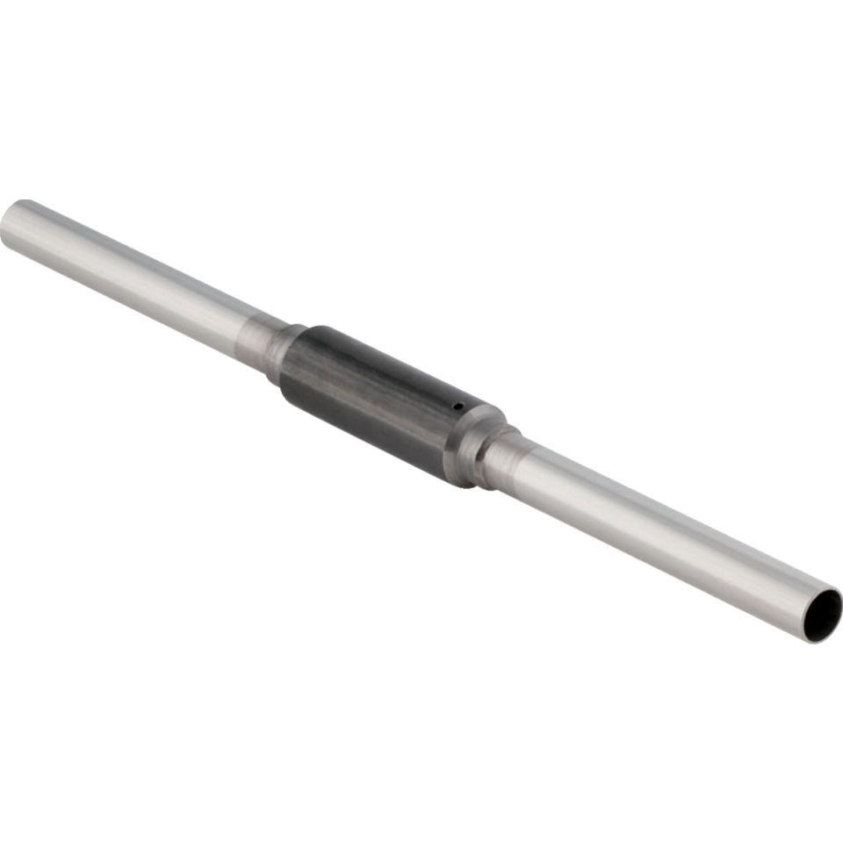

GTIN:

4024723909873

HAN:

90987